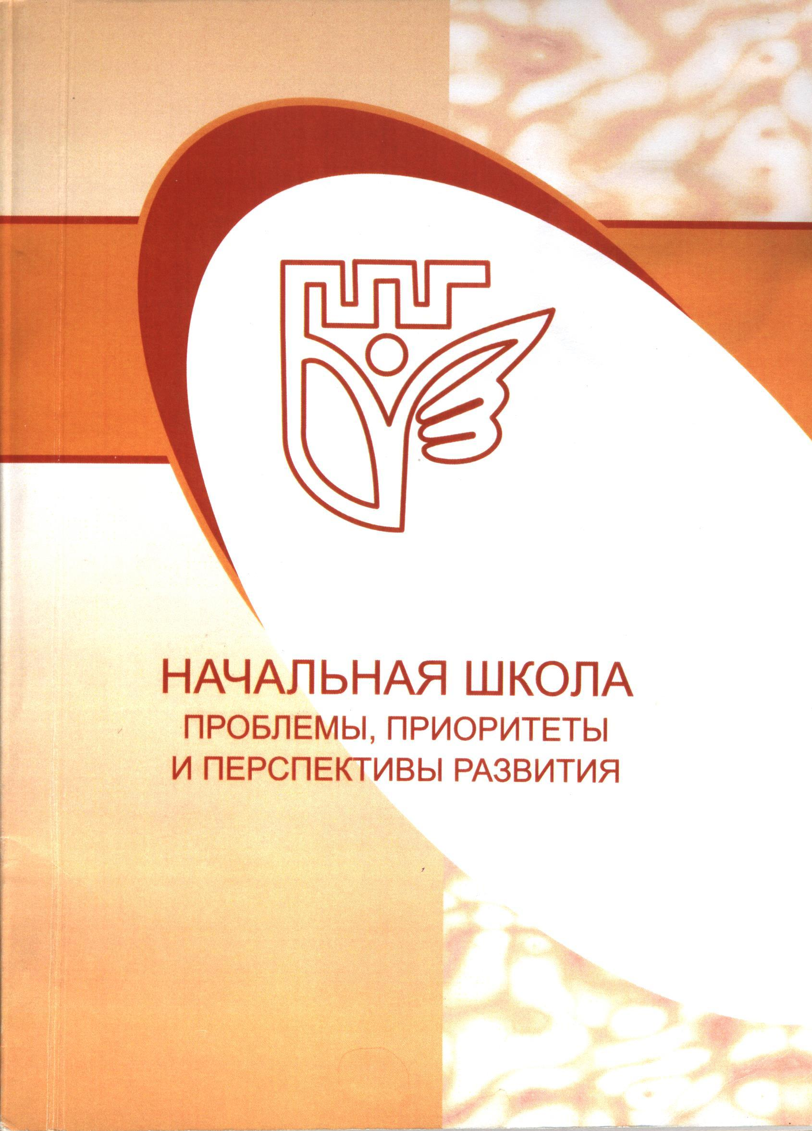
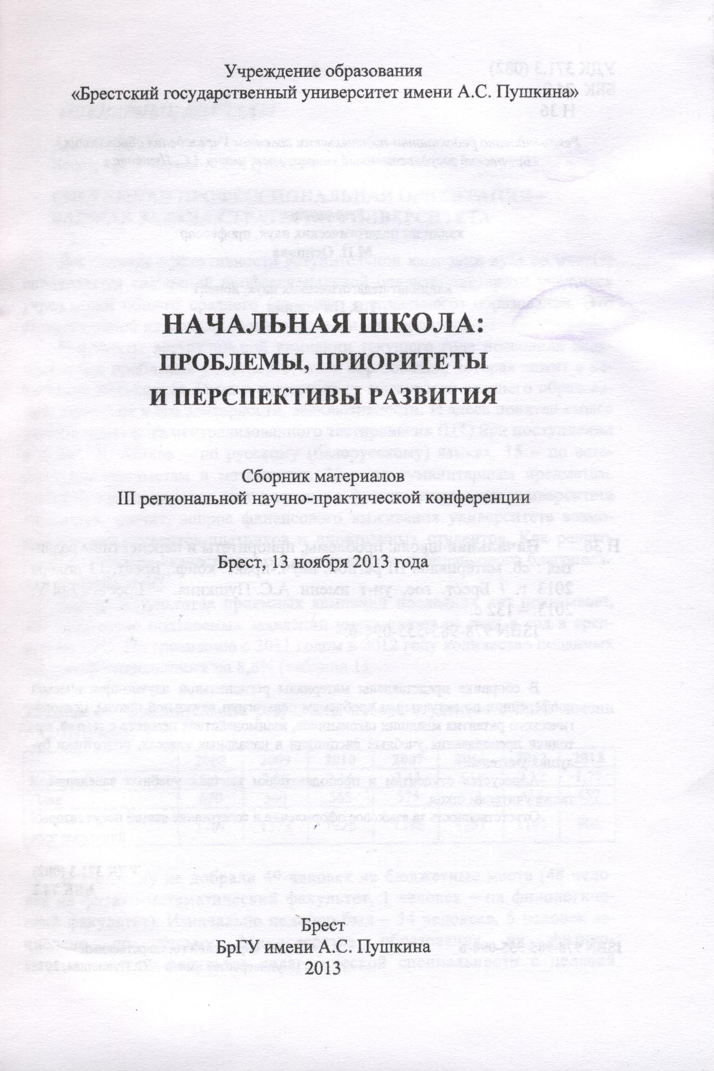
А.А. Абрамова
Санкт-Петербург, ГБОУ школа № 580

Систематизация педагогического опыта по проблеме контроля и самоконтроля знаний и умений учащихся.
В возрастной и педагогической психологии младший школьный возраст занимает особое место: в этом возрасте осваивается учебная деятельность, формируется произвольность психических функций, возникают рефлексия, самоконтроль, а действия начинают соотноситься с внутренним планом. Ребенок приходит в мир без прошлого, без каких-либо представлений о том, как себя вести, без критериев самооценки. Он вынужден ориентироваться на опыт окружающих его людей, на те оценки, которые они дают ему как личности. На формирование самооценки большое влияние оказывают положительная (отрицательная) оценка своего внешнего облика в сознании ребенка, а также оценка своих успехов и неудач. Самооценка играет важную роль для маленьких детей, потому что она является ключевым фактором во всех отношениях жизни. Чем увереннее себя чувствуют дети в отношении своих общественных, физических и умственных успехов, тем скорее они сумеют их достичь. И наоборот, чем неувереннее себя ощущают дети, тем больше вероятность их неудачи. И недооценка, и переоценка своих сил и возможностей – явление далеко не безобидное для школьника.
В текущей учебной работе учитель, как правило, использует личностный способ оценивания; при подведении итогов изучения темы – нормативный. Предметом оценочной деятельности педагога, совпадающим с предметом учебно-познавательной деятельности ученика, является система ЗУНов учащихся, а ее целью – контроль успеваемости школьников и формирование у них адекватной самооценки.
Процесс контроля знаний и умений учащихся включает в себя оценку и отметку. Следует различать эти понятия.
Оценка – результат проверки, а отметка – условное обозначение оценки.
Оценка – это процесс, действие (деятельность) оценивания, которое осуществляется человеком.
Оценка и отметка определяются знаниями и умениями ученика, которые он показал в процессе контроля.
Одна из главных задач педагога – формирование у школьников навыков самоконтроля как элемента учебной деятельности. Но это возможно только в том случае, если учитель подключается к контролю и оценке только в том случае, когда школьник не справляется с самооценкой и обращается за помощью. Выработка учащимися критериев самоконтроля и самооценки – важный момент обучения самоорганизации в учебной деятельности.
В зависимости от того, кто осуществляет контроль за результатами деятельности учащихся, выделяют следующие три типа контроля:
- Внешний (осуществляется учителем над деятельностью ученика)
- Взаимный (осуществляется учеником над деятельностью товарища)
- Самоконтроль (осуществляется учеником над собственной деятельностью)
Для занятий самоконтроля можно предложить несколько приемов работы учителя в формировании потребности в самоконтроле:
- Проведение тестовых диагностических работ. Их цель выявить уровень освоения отдельных предметных операций для дальнейшей коррекции, как со стороны учителя, так и самого учащегося.
- Организация самостоятельной работы учащегося. Самостоятельные работы проводятся регулярно после определенного этапа освоения новых знаний, но не сводятся только к выполнению предложенных заданий, а включают самоконтроль и самооценку выполненной работы.
- Давать правило и определения имеет смысл не в окончательном виде. Более содержательные беседы с классом получаются тогда, когда ученики предлагают варианты правила, определения, которые затем уточняются.
- Нужно давать детям упражнения типа (верно ли, проверить), упражнения на опровержения утверждений. Упражнения такого типа легко получить из задач позитивного характера.
- Если ученик дал письменное решение задачи (на доске или в тетради) с ошибкой, то в иных случаях не надо торопиться с выставлением оценки. Если есть возможность дать ему время на нахождение собственной ошибки, то ее нужно использовать. Если ошибка будет найдена, то оценку снижать не стоит.
В результате проведения описанной работы у учащихся начинает формироваться потребность в самоконтроле.
Взаимный контроль помогает также учителю осуществлять проверку знаний учащихся. Роль взаимного контроля качества и эффективности учебной деятельности младших школьников трудно переоценить.
Он содействует выработке таких качеств личности, как честность и справедливость, коллективизм. В начальной школе используется взаимная проверка организационной готовности к уроку. Чаще взаимная проверка знаний учащихся носит эпизодический характер. Это может быть рецензирование ответов на уроке, обращение к «экспертам».
Используется эта форма контроля в малых группах постоянного и сменного состава (парах, тройках, четвёрках). Организуя работу в группах, учитель предлагает выполнить задание, меняясь поочерёдно ролями (учитель ученик), и дать оценку работе товарищей. В этих условиях развивается взаимопомощь, внимание друг к другу, стремление быть объективным в оценке успехов каждого ученика. Включение учащихся в контроль и оценивание помогает формированию правильной самооценки, созданию дружеской атмосферы в классе.
Взаимопроверка знаний значительно активизирует деятельность учащихся, повышает интерес к знаниям и даже нравится им. В ходе взаимного контроля раскрываются индивидуальные особенности детей, их взаимоотношения с товарищами.
Учитель является центральной фигурой учебного процесса и только от него зависит, каким будет это воздействие: травматичным или развивающим. В его руках находится этот очень мощный инструмент воздействия на личность ученика. Для того, чтобы оценка действительно выполняла свою основную функцию – стимулирующую учебную деятельность, педагог должен в первую очередь руководствоваться принципом бережного отношения к психике ребенка. Оценочные баллы, которые выставляет учитель, должны соответствовать действительным знаниям детей. В оценке знаний учащихся требуется большой такт. Важно не только, какую оценку поставил учитель ученику, но и то, что он при этом сказал. Ребенок должен знать, чего ждет от него учитель в следующий раз. Не следует захваливать хороших учеников, особенно тех детей, которые достигают высоких результатов, но без особого труда. Зато нужно поощрять в той или иной форме малейшее продвижение в учении, хотя и слабого, но трудолюбивого, старательного ребенка. Главное, что должно определять отношение каждого учителя к каждому учащемуся (независимо от уровня его знаний и индивидуальных психологических особенностей), – это глубокая вера в растущего человека, в его возможности.. Если учитель будет систематически, всесторонне использовать различные формы контроля знаний и умений, то будет повышаться заинтересованность учащихся в изучении предмета, а, следовательно, будет повышаться и качество обучении.
Правильное формирование самооценки - один из важнейших факторов развития личности ребенка. Устойчивая самооценка формируется под влиянием оценки со стороны окружающих (взрослых и детей), а также собственной деятельности ребенка и собственной оценки ее результатов.
Если ребенок добивается успеха в деле, в обществе, в месте, которое ему по душе, то и к жизни его отношение меняется. Он становиться увереннее, спокойнее и гармоничнее.

